नेपाल प्रहरी
प्रेस विज्ञप्ती
केन्द्रीय अनुसन्धान व्यूरो, महाराजगन्ज
(पिलर-३)
मिति : २०७४/१०/२९ गते

।।
(दण्डहिनता बिरुद्धको हाम्रो अभियान)
“प्राचिन बुद्धको मुर्ति बेचबिखन गर्ने पक्राउ”
विवरण
मिति २०७०।१०।२८ गते काठमाण्डौ जिल्ला नागार्जुन न.पा. वडा नं. ५ रानीपाटी एरियामा पुरातात्विक महत्वको बहुमुल्य बुद्धको मुर्ति अवैध रुपमा बेचबिखन तथा कारोवार भैरहेको सुचनाको आधारमा यस व्यूरोको टोली खटी गई का.जि. नागार्जुन न.पा वडा नं. ५ स्थित सडकमा पुरातात्विक महत्वको बुद्धको मुर्ति सहित निम्न ब्यक्तिहरूलाई पक्राउ गरी प्राचीन स्मारक संरक्षण ऐन, २०१३ अनुसार निजहरुलाई जिल्ला अदालत काठमाण्डौबाट म्याद थप लिई थप अनुसन्धान कार्य भईरहेको ।

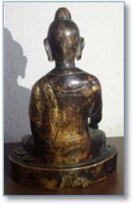
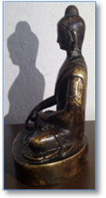
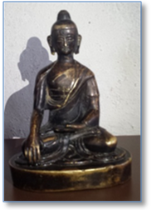
वरामद सामान
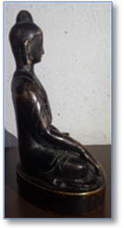
- धातुको बुद्धको मुर्ति: थान १
- मुर्तिको तौल: ४ केजी ८०० ग्राम तौल
- मुर्तिको उचाई: उचाई ७.२ इन्च

पक्राउ मानिसहरु
- नाम थर :- आकाश कार्की
ठेगाना :- जिल्ला काभ्रेपलाञ्चोक तिमाल गा.पा. वडा नं. ४ घर भई हाल का.जि. नागर्जुन न.पा. वडा नं. ५
उमेर :- ३७ बर्ष
संलग्नता:- मुर्ती बिक्री गर्ने
- नाम थर :- शेरप लामा
ठेगाना :- जिल्ला सिन्धुपाल्चोक फ्युल गा.पा. वडा नं. ६ घर भई हाल का.जि. बौद्ध बस्ने
उमेर :- ४३ बर्ष
संलग्नता:- पुरात्विक बस्तुहरू खरिद र बिक्री गर्ने
प्रारम्भिक अनुसन्धानबाट खुल्न आएका कुराहरू र हुन सक्ने कानुनी कारवाही
- उक्त गिरोहले सो बुद्धको मुर्ति ४० लाख मुल्य राखी बेचबिखन गर्न खोजेको ।
- प्राचीन स्मारक संरक्षण ऐन, २०१३ वमोजिम कुनै पनि पुरातात्विक महत्वका बस्तु एवं मुर्तिहरु ओसारपसार तथा विक्री वितरण गर्न निषेध गरिएको र यस्तो काम गर्ने व्यक्तिलाई ऐन बमोजिम रु. २५ हजार सम्म जरिवाना वा ५ बर्ष सम्म कैद वा दुवै सजाय हुन सक्ने ।

(थप जानकारीको लागी प्रवक्ता प्र.उ. जिवन श्रेष्ठ, सम्पर्क नं. ९८५१०१६३१३)

